Chắp cánh ước mơ qua từng trang sách
4 năm trước
Henry David Thoreau đã từng nói: “Sách là nguồn của cải quý báu của thế giới và là di sản xứng đáng của các thế hệ và các quốc gia”. Câu nói ấy quả thật rất đúng bởi sách chính là tài sản vô giá của mỗi con người.
Mỗi quyển sách có một nội dung, ý nghĩa và bài học riêng mà nó đem lại cho người đọc. Có rất nhiều loại sách như sách chính trị, sách kinh doanh, sách tiểu thuyết, sách văn học,... Sách rất có giá trị, nhưng không phải loại sách nào cũng bổ ích. Vì vậy, ta phải biết lựa chọn loại sách phù hợp với mình. Vậy tại sao lại nói rằng sách chính là ngọn đuốc soi sáng suốt hành trình đầy gian nan để đến với thành công? Sách chứa đựng những thông tin, giá trị vật chất và tinh thần của nhân loại. Nó còn chứa đựng những tình cảm và bài học mà tác giả đã gửi gắm.

Sách được coi là thứ tài sản vô giá, bởi nó đem lại cho chúng ta rất nhiều lợi ích. Không chỉ giúp ta có thêm những kiến thức mới, sách còn là người bạn đồng hành suốt quá trình chúng ta trưởng thành. Để viết ra được những cuốn sách hay, tác giả đã dặt hết mọi tâm sức của mình để đem đến cho người đọc những trang sách hay và thú vị. Trong những cuốn sách văn học, ta dường như có thể hòa mình và cảm nhận được câu chuyện đó. Những quyển sách kinh doanh vô cùng bổ ích đem đến cho người đọc những bài học trong sự nghiệp từ những doanh nhân thành đạt sau những lần vấp ngã của họ. Họ dạy ta biết tiết kiệm, biết làm giàu và cả biết đọc sách. Ngoài ra, sách còn giúp ta tìm được sự bình yên trong tâm hồn, hoàn thiện nhân cách, giảm căng thẳng, cải thiện sự tập trung và trí nhớ, mở rộng vốn từ,... Vì vậy, đọc sách chính là thói quen rất tốt, tạo tiền đề cho sự thành công của mỗi con người.

Tôi đã học được rất nhiều kiến thức mới mẻ qua những quyển sách. Trước khi đọc sách, mọi thứ xung quanh tôi rất buồn tẻ, cho đến khi tôi bắt đầu đọc sách. Sách đã giúp tôi tìm thấy niềm vui của mình sau những giờ học căng thẳng trên lớp. Những quyển sách đã đưa tôi đến một thế giơi khác khi được hòa mình vào chúng. Sách đã đồng hành cùng tôi suốt những năm tháng của tuổi học trò và không biết từ bao giờ nó đã trở thành điều quan trọng không thể thiếu trong cuộc sống của tôi. Sách đã cho tôi rất nhiều bài học bổ ích và đó là chiếc chìa khóa để mở ra cánh cửa của sự thành công. Tôi tin là như vậy!
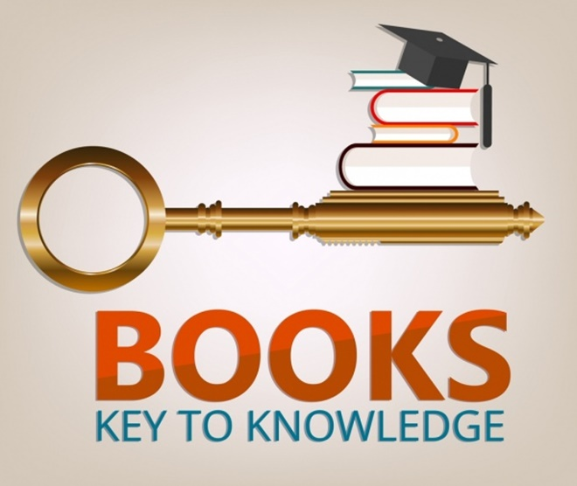
Mỗi trang sách đều là một bài học quý giá, được thể hiện qua tâm tư, thông điệp của tác giả gửi đến người đọc. Vì vậy hãy học cách đọc sách, học cách trân quý sách và học cách để sách trở thành một người bạn gắn bó, thân thiết của mình.

